ΑΝΑΣΚΟΠΗΣΗ- ΔΡΑΣΤΗΡΙΟΤΗΤΕΣ ΤΟΥ ΠΑΝΕΛΛΗΝΙΟΥ ΣΥΛΛΟΓΟΥ ΕΦΟΔΙΑΣΤΩΝ ΠΛΟΙΩΝ
& ΕΞΑΓΩΓΕΩΝ
ΚΑΤΑ ΤΟΥΣ ΜΗΝΕΣ ΜΑΡΤΙΟ – ΑΠΡΙΛΙΟ 2024

- ΕΝΗΜΕΡΩΣΗ ΓΙΑ ΣΥΜΜΕΤΟΧΗ ΚΑΙ ΟΜΙΛΙΑ ΤΟΥ ΠΡΟΕΔΡΟΥ:

  - Την 27/3/24 στην εκδήλωση <Οι ρίζες μας , οι άνθρωποι μας για καλές θάλασσες>, που πραγματοποιήθηκε από τη Daskalakis congress & trv στο Δημοτικό Θέατρο Πειραιά με βράβευση του Γεώργιου Μαυρίκου για την προσφορά του στην εξέλιξη του κλάδου των εφοδιαστών πλοίων.

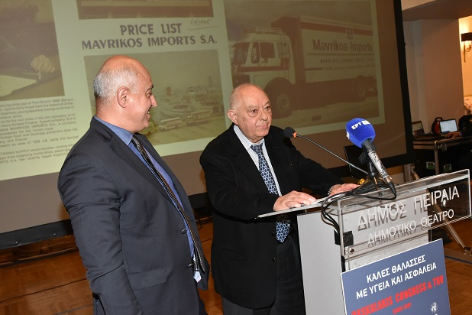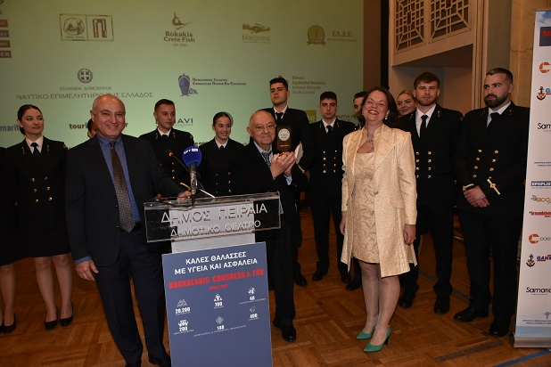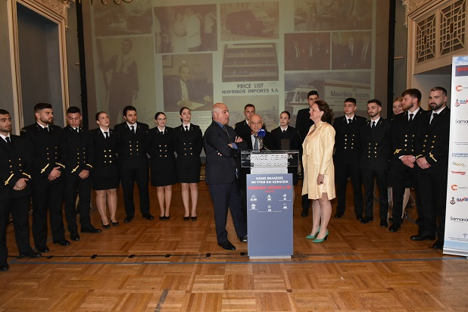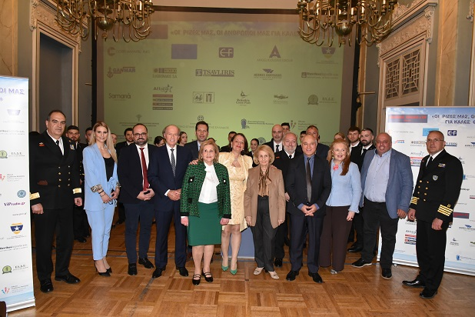

  - Την 2/4/24 στην εκδήλωση που διεξήχθη στη Μεγάλη Βρετάνια σχετικά με την έναρξη απευθείας πτήσεων της JUNEYAO AIRLINES από Αθήνα στην Σανγκάη.

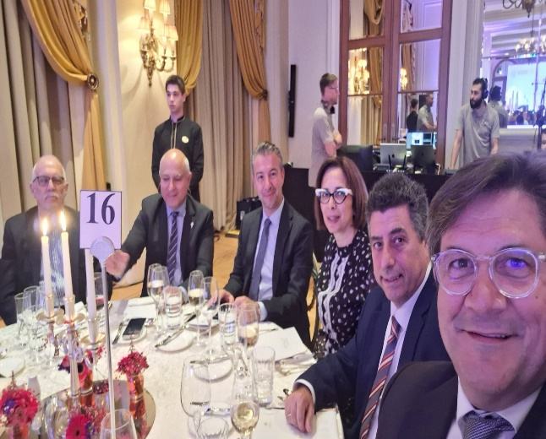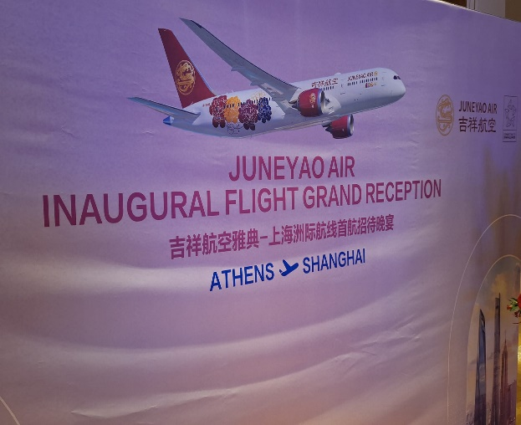

  - Την 3/4/24 στο συνέδριο του Πανελλήνιου Συλλόγου Εξαγωγέων ΠΣΕ με θέμα: Την αυξανόμενη εξωστρέφεια της Ελληνικής Οικονομίας.

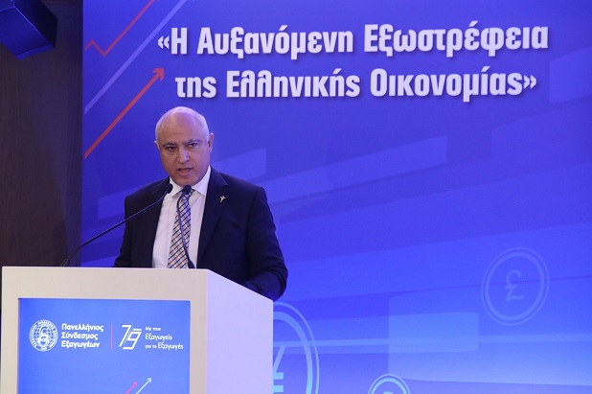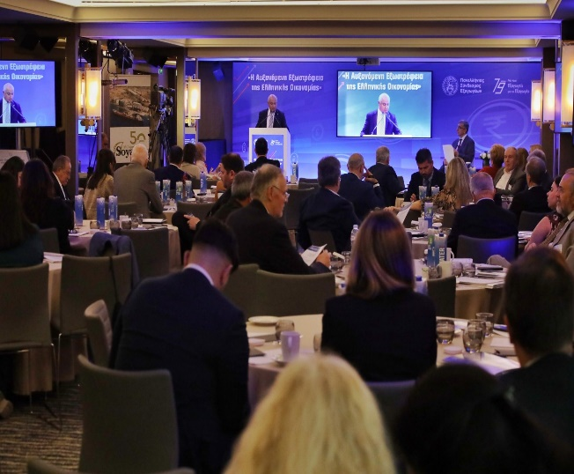

  - Την 11/4/24 διεξήχθη το DELPHI ECONOMIC FORUM στο οποίο ήταν ομιλητής σε πάνελ με θέμα: MINIMIZING RISK AND MAXIMIZING GAINS.

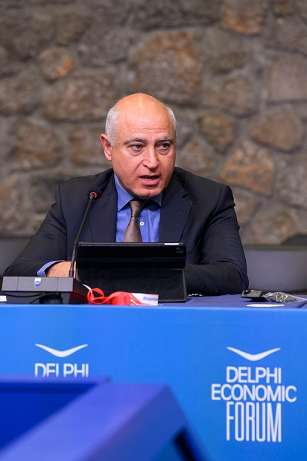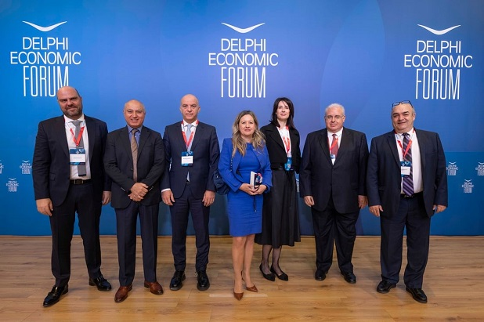

  - Την 15/4/24 στο Palau our Ocean 2024 Conference που πραγματοποιήθηκε στο Golf της Γλυφάδας.

  - Την 23/4/24 στο 1^{ο} συνέδριο SEC4BLUEconomy24 που πραγματοποιήθηκε στο The Golden Age Hotel of Athens.

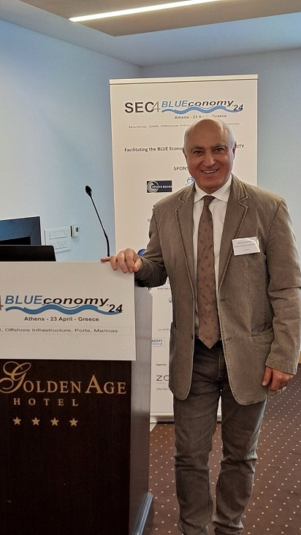

  - Την 24/4/24 στο επαγγελματικό γεύμα της Βρετανικής Πρεσβείας προς την Greek Shipping Cooperation Committee στη Ναυτιλιακή Λέσχη Πειραιά.

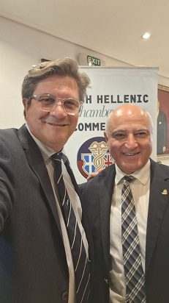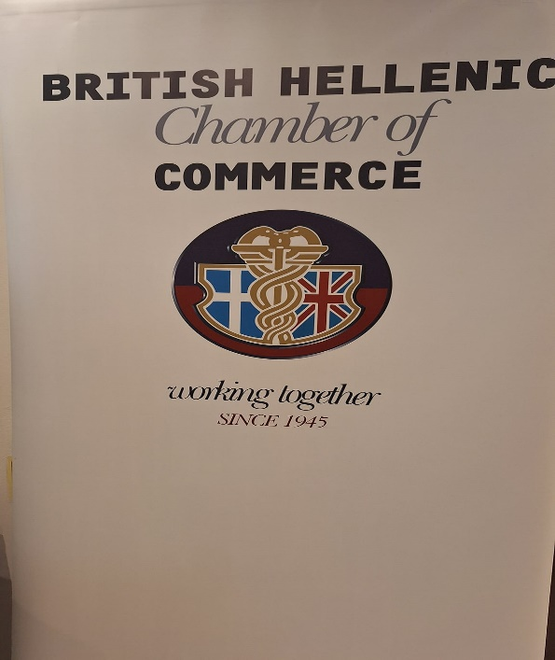

  - Την 25/4/24 στην Έκθεση Yacht Show 2024 στο Πόρο στην οποία συμμετείχε και το μέλος μας Δ.ΚΟΡΩΝΑΚΗΣ Α.Β.Ε.Ε..

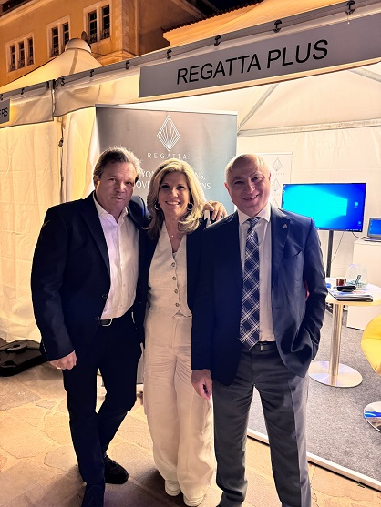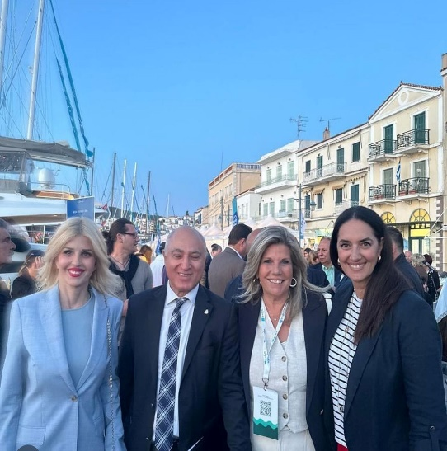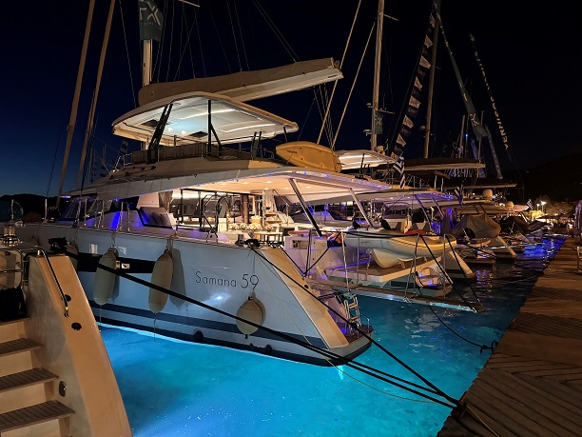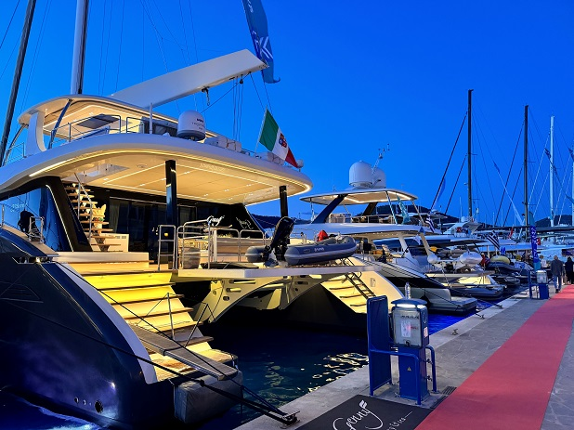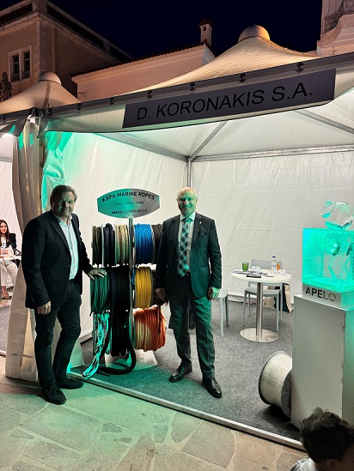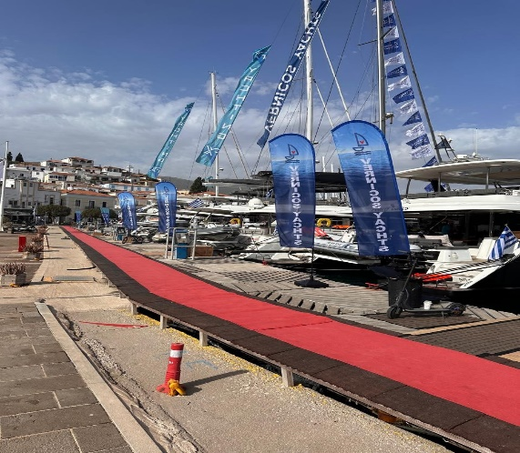

  - Την 26/4/24 στα Greek Exports Forum & Awards με βράβευση για Πέμπτη συνεχόμενη χρονιά της εταιρείας του Προέδρου ΕΙΣΑΓΩΓΑΙ ΜΑΥΡΙΚΟΣ Α.Ε., με το Χρυσό Βραβείο στην κατηγορία <<Top Trading Export Company>>.

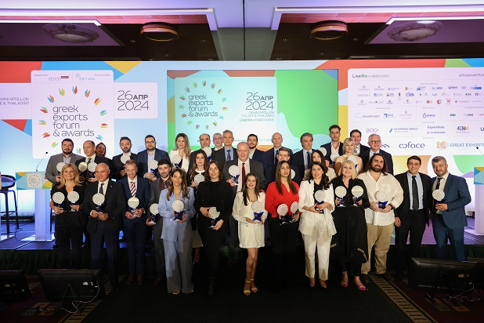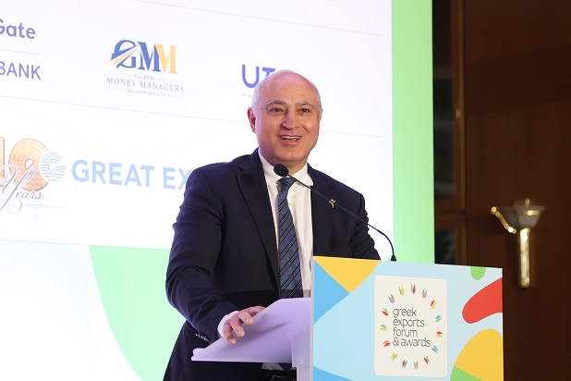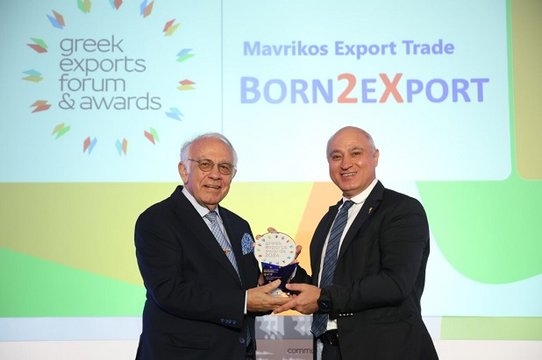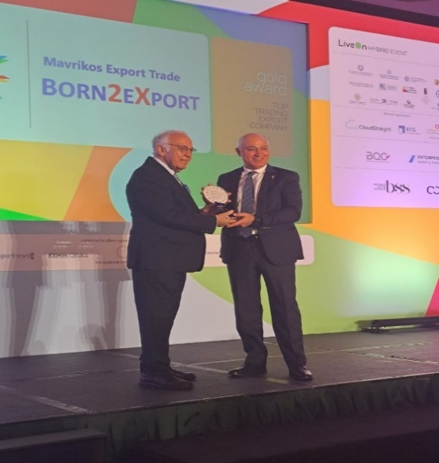

  - Την 27/4/24 στην Ημέρα Καριέρας που διοργάνωσε η ΔΥΠΑ και διεξήχθη για τα επαγγέλματα που συνδέονται με τη θάλασσα. Συμμετείχαν και μέλη του συλλόγου POSEIDON MARINE SUPPLIES, ΑΦΟΙ ΜΑΝΤΟΥΒΑΛΟΙ Α.Ε., ΒΑΝΟΣ Α.Ε., ΕΙΣΑΓΩΓΑΙ ΜΑΥΡΙΚΟΣ Α.Ε., ΛΑΛΙΖΑΣ Α.Ε.
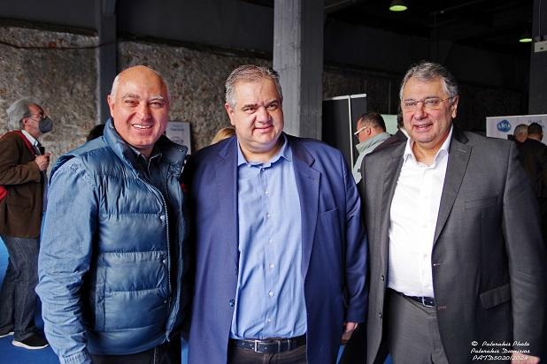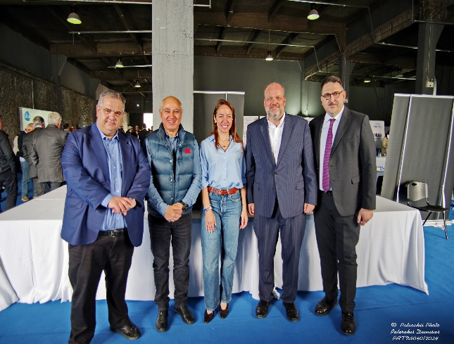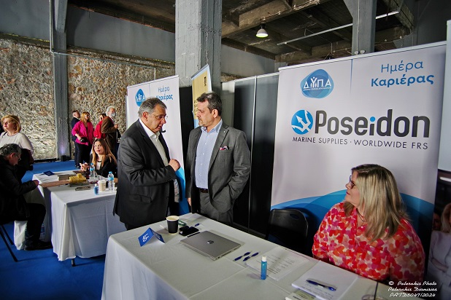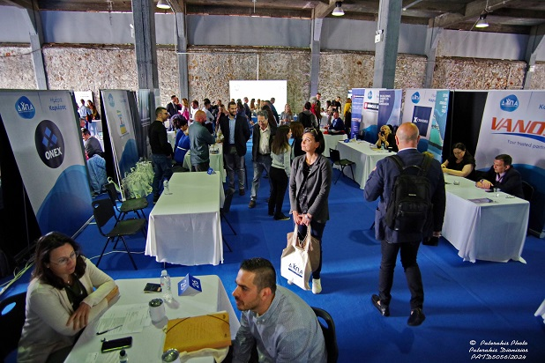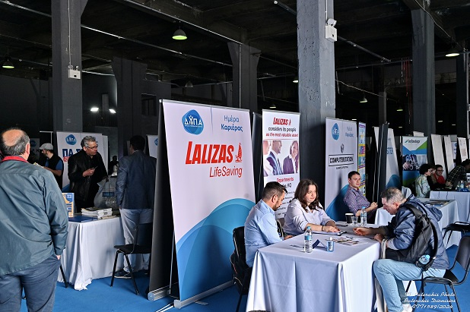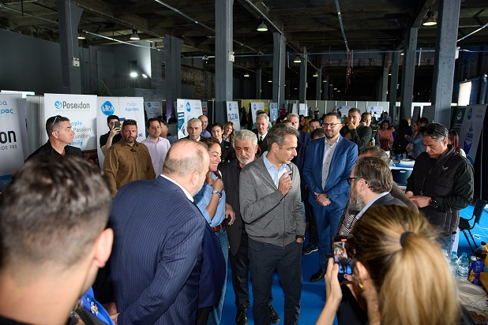

- ΣΥΝΑΝΤΗΣΕΙΣ ΠΡΟΕΔΡΟΥ

  - Την 28/3/24 στο ΕΒΕΠ για την 4^{η} συνεδρίαση του Συμβουλίου Εξωστρέφειας του Υπ.Εξωτερικών, με παρουσία της προέδρου της Ελληνικής Εταιρείας Επενδύσεων και Εξωτερικού Εμπορίου «Enterprise Greece», Μάιρας Μυρογιάννη, σχετικά με το σχέδιο Εξωστρέφειας όσο αναφορά τις ελληνικές επιχειρήσεις.

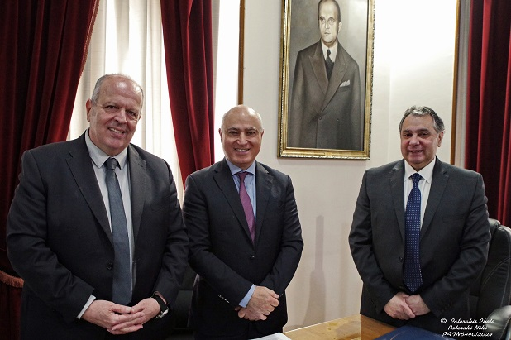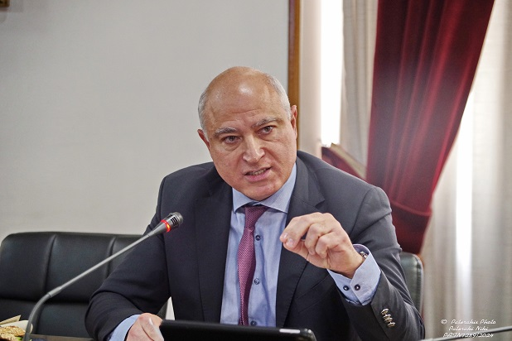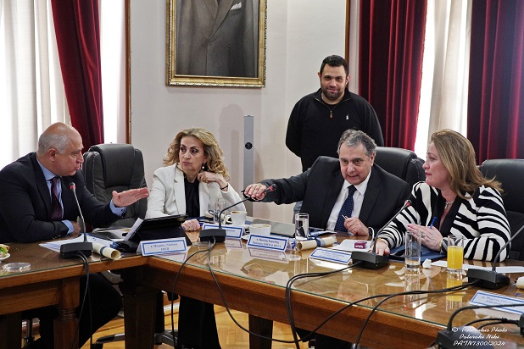

  - Την 1/4/24 με τον Υφ.Θεοχάρη και την HCPY για τα προβλήματα που αφορούν την πλατφόρμα e-charter permission και προβλήματα που αφορούν τον κλάδο.

  - Την 2/4/24 γεύμα με την κα Δεληγιάννη από την CLIA και τον κο Κορκίδη πρόεδρο του ΕΒΕΠ.

  - Την 25/4/24 μέσω ΕΒΕΠ με μεταπτυχιακούς φοιτητές από την Σορβόννη Γαλλίας μέσω του IST COLLEGE.

  - Την 29/4/24 μέσω του ΕΒΕΠ με τον Πρέσβη Μαυροβουνίου και με τον Αντιπρόεδρο του Οικονομικού Επιμελητηρίου Μαυροβουνίου.

  - Την 2/5/24 διαδικτυακά με την ΑΑΔΕ (κο Μουρτίδη,κο Λάμπρου και κα Μυλωνά) για το lotify, την ψηφιοποίηση του δελτίου παράδοσης εφοδίων και την άρση απαγόρευσης στις απαλλαγές εφοδίων πλοίων.

- ΑΙΤΗΜΑ ΠΑΡΟΧΗΣ ΑΙΓΙΔΑΣ:

ΟΥΔΕΝ

- ΑΠΟΦΑΣΕΙΣ-ΕΝΗΜΕΡΩΣΕΙΣ ΟΙΚΟΝΟΜΙΚΩΝ ΘΕΜΑΤΩΝ:

  - Επανενεργοποίηση της μηνιαίας καταβολής δωρεάς 100€ του μέλους ΒΑΝΟΣ Α.Ε. ΕΜΠΟΡΙΚΗ-ΕΙΣΑΓΩΓΙΚΗ-ΕΞΑΓΩΓΙΚΗ ΑΝΩΝΥΜΟΣ ΕΤΑΙΡΕΙΑ από τον Μάρτιο του 2024.

  - Ανανέωση σύμβασης παροχής υπηρεσιών συντήρησης και υποστήριξης προϊόντων software Mmanager με αρ.034-2024 αξίας 1.225,12€ και σύμβασης παροχής υπηρεσιών συντήρησης και υποστήριξης websites με αρ.035-2024 αξίας 620€.

- ΑΠΟΦΑΣΕΙΣ-ΕΝΗΜΕΡΩΣΕΙΣ ΤΟΥ ΔΣ ΣΧΕΤΙΚΑ ΜΕ:

  - Αποτίμηση της έκθεσης CLIA INNOVATION EXPO 2024 στις 12-14/3/24 που πραγματοποιήθηκε στη Γένοβα.
Η διοργάνωση της έκθεσης στη Γένοβα, σ’ ένα από τα σημαντικότερα λιμάνια κρουαζιέρας στην Ευρώπη, προσέδωσε ακόμη μεγαλύτερη βαρύτητα στη συμμετοχή του ΠΣΕΠΕ, φέρνοντας τις 10 ελληνικές εταιρείες εφοδιασμού πλοίων στο επίκεντρο της παγκόσμιας αγοράς κρουαζιέρας.

Η Ελλάδα είχε συνολικά 8 περίπτερα:
- 1212 MARINE INNOVATION & TECHNOLOGY

α.POSEIDON Α.ΑΛΕΞΑΝΔΡΙΔΗΣ-Μ.ΠΑΠΑΧΑΣΤΑΣ Ο.Ε.
β.ΑΦΟΙ Σ.ΚΟΡΚΙΔΗ & ΣΙΑ Ο.Ε.
γ.Κ.Α. ΣΥΝΟΔΙΝΟΣ Α.Ε.
δ.GOLDEN CARGO Α.Ε.
ε.ONEX
στ.ΒΑΝΟΣ Α.Ε. ΕΜΠΟΡΙΚΗ-ΕΙΣΑΓΩΓΙΚΗ-ΕΞΑΓΩΓΙΚΗ Α Ε.

2) 413 FOOD & BEVERAGE
α.ΒΑΝΟΣ Α.Ε. ΕΜΠΟΡΙΚΗ-ΕΙΣΑΓΩΓΙΚΗ-ΕΞΑΓΩΓΙΚΗ ΑΝΩΝΥΜΟΣ ΕΤΑΙΡΕΙΑ
β.ΕΙΣΑΓΩΓΑΙ ΜΑΥΡΙΚΟΣ ΑΝΩΝΥΜΟΣ ΕΤΑΙΡΕΙΑ ΕΜΠΟΡΙΟ-ΑΝΤΙΠΡΟΣΩΠΕΙΑΙ
γ.ΑΦΟΙ ΜΑΝΤΟΥΒΑΛΟΙ Α.Ε.
δ.SAVRAMIS

3) 3015 PORTS & DESTINATIONS OTHER PRODUCT
α. ΕΒΕΠ
β.ΔΗΜΟΣ ΠΕΙΡΑΙΑ
γ.ΕΝΩΣΗ ΕΛΛΗΝΙΚΩΝ ΝΑΥΠΗΓΕΙΩΝ
δ.ENTERPRISE GREECE
ε.ΕΜΠΟΡΙΚΟΣ ΣΥΛΛΟΓΟΣ ΠΕΙΡΑΙΑ
στ.ΠΣΕΠΕ

4) ΟΛΠ 24τ.μ.
5) TERRACO SUPPLIES
6) ΚΑΤRADIS ΜΑRINE ROPES INDUSTRY S.A.
7) D. KORONAKIS Α.Β.Ε.Ε.
8) Ο.Λ. ΚΑΒΑΛΑΣ -ΕΤΑΙΡΕΙΑ ΛΑΖΑΡΙΔΗΣ

Συμμετείχαν 8 φορείς:
1. ΕΒΕΠ
2.ΔΗΜΟΣ ΠΕΙΡΑΙΑ
3.ΕΝΩΣΗ ΕΛΛΗΝΙΚΩΝ ΝΑΥΠΗΓΕΙΩΝ
4.ENTERPRISE GREECE
5.ΕΜΠΟΡΙΚΟΣ ΣΥΛΛΟΓΟΣ ΠΕΙΡΑΙΑ
6.ΠΣΕΠΕ
7.ΟΛΠ
8.Ο.Λ.ΚΑΒΑΛΑΣ

10 εταιρείες μέλη μας από τον Πειραιά:
1.POSEIDON Α.ΑΛΕΞΑΝΔΡΙΔΗΣ-Μ.ΠΑΠΑΧΑΣΤΑΣ Ο.Ε.
2.GOLDEN CARGO Α.Ε.
3.ΑΦΟΙ ΜΑΝΤΟΥΒΑΛΟΙ Α.Ε.
4.ΑΦΟΙ Σ.ΚΟΡΚΙΔΗ & ΣΙΑ Ο.Ε.
5.ΒΑΝΟΣ Α.Ε. ΕΜΠΟΡΙΚΗ-ΕΙΣΑΓΩΓΙΚΗ-ΕΞΑΓΩΓΙΚΗ Α Ε.
6.ΕΙΣΑΓΩΓΑΙ ΜΑΥΡΙΚΟΣ ΑΝΩΝΥΜΟΣ ΕΤΑΙΡΕΙΑ ΕΜΠΟΡΙΟ-ΑΝΤΙΠΡΟΣΩΠΕΙΑΙ
7.Κ.Α. ΣΥΝΟΔΙΝΟΣ Α.Ε.
8. TERRACO SUPPLIES
9. ΚΑΤRADIS ΜΑRINE ROPES INDUSTRY S.A.
10.D. KORONAKIS Α.Β.Ε.Ε.
Συνολικά, η παρουσία του ΠΣΕΠΕ στην "Cruise Week Europe: INNOVATION EXPO 2024" κρίνεται άκρως επιτυχημένη, αφήνοντας θετικές εντυπώσεις και ανοίγοντας νέες προοπτικές για τον ελληνικό κλάδο εφοδιασμού πλοίων.
Επίσης θα εξετασθεί το ενδεχόμενο να συμμετέχουμε πάλι σε παρόμοιες εκδηλώσεις που θα διεξαχθούν στο Ηράκλειο της Κρήτης εν όψει των Ποσειδωνίων φέτος το καλοκαίρι και το 2025 της Cruise Week Europe: INNOVATION EXPO στο Rotterdam.

  - Λήψη Δελτίου Τύπου της CLIA με τίτλο: Οι παγκόσμιοι ηγέτες της κρουαζιέρας συναντώνται στην Ευρώπη καθώς ο κλάδος καλεί σε δράση για την αύξηση παραγωγής και προμήθειας βιώσιμων καυσίμων πλοίων.

  - Δελτίο Τύπου του συλλόγου προς δημοσιογράφους σχετικά με την CLIA INNOVATION EXPO 2024.

  - Μετατροπή της παρουσίασης του συλλόγου από PowerPoint σε βίντεο για την προβολή του, στην έκθεση CLIA INNOVATION EXPO 2024.

  - Λήψη Δελτίου Τύπου της Ε.ΛΙΜ.Ε. με τα συγκεντρωτικά στοιχεία κρουαζιέρας για το 2023 με προφανή αύξηση των αφίξεων των κρουαζιερόπλοιων το 2023 και επικείμενη αύξηση το 2024.

  - Διεξαγωγή Τακτικής Γενικής Συνέλευσης του συλλόγου με αρχική ημερομηνία διεξαγωγής την Τετάρτη 8/5/24 και με τελική ημερομηνία διεξαγωγής την Τετάρτη 22/5/24.

  - Στην Σεβίλλη θα διεξαχθεί η επόμενη Γεν.Συνέλευση του ISSA στις 25-27/10/24.

  - Αποστολή επιστολής του ΕΒΕΠ στις 7/3/24 προς τον Διοικητή της ΑΑΔΕ σχετικά με την σύμφωνη γνώμη του ως προς την απαλλαγή από δασμοφορολογικές επιβαρύνσεις των τροφοεφοδίων που πωλούνται σε εταιρείες που δεν είναι πλοιοκτήτες αλλά εκμεταλλεύονται κατ’ ανάθεση του πλοιοκτήτη τους χώρους πλοίων γραμμών εξωτερικού για σκοπούς σίτισης και ψυχαγωγίας των επιβατών και των πληρωμάτων.

  - Αποστολή επιστολής του συλλόγου στο ΕΒΕΠ για αίτημα επιχορήγησης ποσού 6.000€ για το 2024, έγκριση ποσού 3.000€ από το ΕΒΕΠ και λήψη στις 26/4/24.

  - Αίτημα εγγραφής στον σύλλογο της εταιρείας EUROCHEM και αίτημα καταχώρισης τους στον ISSA στις 11/3/24 και εγγραφή τους στον σύλλογο στις 8/5/24.

  - Συμπλήρωση και αποστολή στις 8/3/24 ερωτηματολογίου σχετικά με την διοργάνωση του 3^{ου} Πανελληνίου Συνεδρίου Yachting.

  - Εγγραφή του συλλόγου για λήψη newsletters από το FMVOICE και το CHINA DAILY VOICE.

  - Αποστολή άρθρου στο περιοδικό “The Ship Supplier” edition 100 στον Mr Spencer του ISSA σχετικά με τον κλάδο των εφοδιαστών της Ελλάδας.

  - Αποστολή άρθρου του Προέδρου στο περιοδικό Logistics & Management στο τεύχος Μαρτίου με βασικό θέμα <<Maritime new era>>. Νέα συνεργασία του συλλόγου με το ως άνω περιοδικό για δημοσίευση Δελτίων Τύπων και δράσεων του συλλόγου.

  - Αποστολή άρθρου του Προέδρου στην SPECIAL EDITION MARITIME ECONOMIES POSIDONIA 2024 στην αγγλική γλώσσα.

  - Λήψη εγγράφου από την Eurobank υποβολής των εγγράφων σε ψηφιοποιημένη μορφή για την Ανανέωση Νομιμοποιητικών εγγράφων μέσω του εταιρικού e-Banking.

  - Εγγραφή του μέλους TURBOMED S.A. στον ISSA για το 2024.

  - Έκδοση της συλλεκτικής έκδοσης Best Succes Stories III με αφιέρωμα και συνέντευξη του προέδρου.

  - Αποστολή του Ναυτικού Επιμελητηρίου Ελλάδος προς τον Υπουργό Εθν.Οικονομίας Και Οικονομικών, τον Υπουργό Ναυτιλίας και Νησιωτικής Πολιτικής, τον Υπουργό Ανάπτυξης, τον Υφ.Εθν.Οικονομίαςτον Διοικητή της ΑΑΔΕ σχετικά με την σύμφωνη γνώμη του ως προς την απαλλαγή από δασμοφορολογικές επιβαρύνσεις των τροφοεφοδίων που πωλούνται σε εταιρείες που δεν είναι πλοιοκτήτες αλλά εκμεταλλεύονται κατ’ ανάθεση του πλοιοκτήτη τους χώρους πλοίων γραμμών εξωτερικού για σκοπούς σίτισης και ψυχαγωγίας των επιβατών και των πληρωμάτων.

  - Προσχεδίο απόφασης διαβούλευσης στις 23-4-24 για τα ψηφιακά παραστατικά διακίνησης στο MyData.

- ΑΠΑΝΤΗΣΕΙΣ ΣΕ ΕΡΩΤΗΜΑΤΑ ΜΕΛΩΝ:

  - Δόθηκε απάντηση την 8/3/24 στο μέλος ΕΡΜΗΣ ΧΑΡΙΣΙΑΔΗΣ Α.Ε. ύστερα από ερώτημά τους στις 8/3/24 αναφορικά με το αν μπορούν να κόψουν τιμολόγιο master and owner και πως να το τιμολογήσουν χωρίς να εμπλέκεται πλοιοκτήτρια ή διαχειρίστρια εταιρεία που εδρεύει στη χώρα μας.
Ο σύλλογος απάντησε στο ερώτημα του παραπάνω μέλους.

  - Δόθηκε τηλεφωνική απάντηση την 26/3/24 στο μέλος NAVIDES HELLAS ύστερα από ερώτημα τους στις 26/3/24 αναφορικά με το αν πρέπει να κόβουν τιμολόγιο στη διαχειρίστρια εταιρεία ή στο πλοίο για την παροχή υπηρεσιών σε πλοία που διασχίζουν το κανάλι του Σουέζ.
Ο σύλλογος απάντησε στο ερώτημα του παραπάνω μέλους.

  - Δόθηκε απάντηση την 29/3/24 στο μέλος ΓΕΩΡΓΙΟΣ ΚΑΡΑΓΙΑΝΝΗΣ &ΥΙΟΙ Ι.Κ.Ε ύστερα από ερώτημά τους στις 29/3/24 αναφορικά με το χρονικό περιθώριο που υπάρχει για την έκδοση απαλλακτικού ΦΠΑ με την Π.1591/87.
Ο σύλλογος απάντησε στο ερώτημα του παραπάνω μέλους.

  - Δόθηκε απάντηση την 5/4/24 στο μέλος ΕΛΛΗΝΙΚΕΣ ΔΙΑΝΟΜΕΣ Α.Ε. ύστερα από ερώτημά τους στις 4/4/24 αναφορικά με τα στοιχεία που απαιτούνται για την εγγραφή τους στο Ε.Κ.Μ.Ε.Α. σύμφωνα με την Α.1018/2022 και αν υπάρχει διασύνδεση μεταξύ του Ε.Κ.Μ.Ε.Α. και της Δέουσας Επιμέλειας.
Ο σύλλογος απάντησε στο ερώτημα του παραπάνω μέλους.

  - Δόθηκε απάντηση την 8/4/24 στο μέλος CHANDRINOS SUPPLIES SA ύστερα από ερώτημά τους στις 7/4/24 αναφορικά ξανά με τα δικαιολογητικά που χρειάζονται για άδεια φορολογικής αποθήκης και εγκεκριμένου αποθηκευτή.
Ο σύλλογος απάντησε στο ερώτημα του παραπάνω μέλους.

  - Δόθηκε απάντηση την 26/4/24 στο μέλος ROUSSAKIS SUPPLIES IKE ύστερα από ερώτημά τους στις 26/4/24 αν γνωρίζουμε κάποια εταιρεία που να κατασκευάζει επιτραπέζια σημαιάκια με το λογότυπο της εταιρείας του.
Ο σύλλογος απάντησε στο ερώτημα του παραπάνω μέλους.

  - Δόθηκε απάντηση την 2/5/24 στο μέλος Δ.ΠΛΕΞΙΔΑΣ ΚΑΙ ΣΙΑ Ε.Ε. ύστερα από ερώτημά τους στις 2/5/24 αν μπορούν να παραδώσουν τρόφιμα σε πλοίο την ημέρα που είχε απαγόρευση κυκλοφορίας στην Εθνική οδό από τις 14:00-22:00.

Ο σύλλογος απάντησε στο ερώτημα του παραπάνω μέλους.

- ΕΝΗΜΕΡΩΣΕΙΣ ΓΙΑ ΚΟΙΝΟΠΟΙΗΣΕΙΣ ΣΤΑ ΜΕΛΗ:

  - Την 22/3/24 ενημέρωση για την <<Ημέρα Καριέρας>> που διοργάνωσε η ΔΥΠΑ στις 27/4/24 για τα επαγγέλματα που συνδέονται με τη θάλασσα και για την κάλυψη προσωπικού για όσα μέλη μας επιθυμούσαν να συμμετάσχουν.

  - Την 11/3/24 πρόσκληση εγγραφής για παρακολούθηση δωρεάν του 1st CSN Greece Maritime Supply Chain and Vessels Performance Forum.

  - Την 29/3/24 της Ε.2020/7-3-24 εγκυκλίου του διοικητή της ΑΑΔΕ με την οποία καθιερώνεται η αυτόματη αποστολή της άδειας παράδοσης στους εμπλεκόμενους οικονομικούς φορείς-διαχειριστές αποθηκών και η αυτόματη οριστικοποίηση της διασάφησης εισαγωγής, χωρίς την παρέμβαση τελωνειακού υπαλλήλου όπως προβλεπόταν μέχρι πρότινος.

Παρέχονται οδηγίες ως προς την εφαρμογή της νέας διαδικασίας. Στις περιπτώσεις των ειδικών καθεστώτων κατά τις οποίες η υπαγωγή εμπορευμάτων προϋποθέτει τη σύσταση εγγύησης ήτοι 71 00 - καθεστώς τελωνειακής αποταμίευσης, 53 00 - καθεστώς προσωρινής εισαγωγής, 51 00 – καθεστώς τελειοποίησης προς επανεξαγωγή, 48 00 - Θέση σε ανάλωση με ταυτόχρονη θέση σε ελεύθερη κυκλοφορία υποκατάστατων προϊόντων στο πλαίσιο του καθεστώτος τελειοποίησης προς επανεισαγωγή, πριν από την εξαγωγή εμπορευμάτων προσωρινής εξαγωγής και 40 00 με θέση 37 β: 6 ΒΒ - καθεστώς ειδικού προορισμού ορίζονται τα ακόλουθα:
- Υποχρεώσεις του διασαφιστή για την υπαγωγή εμπορευμάτων σε ειδικά τελωνειακά καθεστώτα
- Θέση σε ελεύθερη κυκλοφορία εμπορευμάτων που έχουν υπαχθεί σε καθεστώς Τελειοποίησης προς επανεξαγωγή.

  - Την 2/4/24 την νέα ημερομηνία διεξαγωγής των Greek Exports Awards 2024 στις 26/4/24 και προώθηση του newsletter.

  - Την 5/4/24 την ΔΙΕΠΙΔΙ ΥΠΑΕΤ Ζ 1040321 ΕΞ 2024 σχετικά με την εγκατάσταση νέας έκδοσης στο παραγωγικό περιβάλλον του ICISnet, τους ενημερώσαμε ότι ενεργοποιήθηκε το Ε.Κ.Μ.Ε.Α. το οποίο διαλειτουργεί με το σύστημα ιχνηλάτησης και μπορούν να εγγραφούν.

  - Την 11/4/24 της Ε.2023/9-4-24 εγκυκλίου με την οποία παρέχονται οδηγίες σχετικά με τη λειτουργία του ηλεκτρονικού Μητρώου υπό την ονομασία «Ενιαίο Κεντρικό Μητρώο Εφοδιαστικής Αλυσίδας καπνού και βιομηχανοποιημένων καπνών» (Ε.Κ.Μ.Ε.Α.) στο οποίο οφείλεται να εγγραφείτε εντός 3 μηνών η οποία άρχεται από την ημερομηνία μηχανογραφικής υλοποίησης του μητρώου στο Πληροφοριακό Σύστημα τελωνειακών ηλεκτρονικών υπηρεσιών ICISnet της ΑΑΔΕ, ήτοι από 29.03.2024 ήτοι το αργότερο μέχρι την 29/06/24.

  - Την 18/4/24 του 1^{ου} Συνεδρίου #SEC4BLUEconomy24 που πραγματοποιήθηκε στο The Golden Age Hotel of Athens, στις 23 Απριλίου.

  - Την 22/4/24 της Ε.2028/19-4-24 εγκύκλιου του διοικητή της ΑΑΔΕ με την οποία παρέχονται οδηγίες συμπλήρωσης εντύπου Ε3 (Κατάσταση Οικονομικών Στοιχείων από Επιχειρηματική Δραστηριότητα) και Κατάστασης Φορολογικής Αναμόρφωσης φορολογικού έτους 2023.

  - Την 12/4/24 και την 24/4/24 υπενθύμιση για το επερχόμενο Greek Exports Forum & Awards 2024 | ethosEVENTS που διεξήχθη στις 26 Απριλίου καθώς και προώθηση του newsletter.

  - Την 26/4/24 της Ε.2027/16-4-24 εγκυκλίου του διοικητή της ΑΑΔΕ που αφορά παροχή διευκρινίσεων σε ζητήματα που αφορούν: α) στην εφαρμογή των διατάξεων του άρθρου 28Α ΚΦΕ στα φυσικά πρόσωπα τα οποία εμπίπτουν στο πεδίο εφαρμογής της περ. στ΄της παρ. 2 του άρθρου 12 του ΚΦΕ και στην εξαίρεση της περ. β΄της παρ. 6 του άρθρου 28Α ΚΦΕ, β) στην εφαρμογή της προσαύξησης της περ. γ΄της παρ. 2 του άρθρου 28Α ΚΦΕ και γ) στη μεταφορά ζημιών από επιχειρηματική δραστηριότητα, κατά τα οριζόμενα στην παρ. 6 του άρθρου 27 του ΚΦΕ, σε περίπτωση προσδιορισμού του ελάχιστου ποσού καθαρού εισοδήματος κατ’ εφαρμογή των άρθρων 28Α έως 28Δ του ΚΦΕ.

  - Την 26/4/24 της Α.1061/22-4-24 απόφασης του διοικητή της ΑΑΔΕ για τον Τύπο και το περιεχόμενο της δήλωσης φορολογίας εισοδήματος φυσικών προσώπων φορολογικού έτους 2023, των λοιπών εντύπων και των δικαιολογητικών εγγράφων που συνυποβάλλονται με αυτή καθώς και τον Τύπο και περιεχόμενο της πράξης διοικητικού/διορθωτικού προσδιορισμού φόρου φορολογικών ετών 2023 και εφεξής.

  - Την 30/4/24 της Α.1062/23-4-24 απόφαση του Διοικητή της ΑΑΔΕ με την οποία δίνεται παράταση της προθεσμίας υποβολής των δηλώσεων φορολογίας εισοδήματος φορολογικού έτους 2023 φυσικών προσώπων του άρθρου 3 του ν. 4172/2013 μέχρι και την 26-7-24.

  - Την 1/5/24 της Α.1071/30-4-24 απόφαση του Διοικητή της ΑΑΔΕ σχετικά με Παράταση της προθεσμίας εκπλήρωσης των δηλωτικών υποχρεώσεων ΦΠΑ (ΈΝΤΥΠΟ Φ2), τελών και λοιπών έμμεσων φόρων, παρακρατούμενων φόρων, φόρου εισοδήματος, «Δήλωσης Πληροφοριακών Στοιχείων Μίσθωσης Ακίνητης Περιουσίας» με καταληκτική προθεσμία την 30/4/2024 καθώς και δηλώσεων φορολογιών κεφαλαίου με καταληκτική ημερομηνία υποβολής την 30.4.2024 και την 1/5/2024, και αρχείων από υπόχρεους παρόχους υπηρεσιών πληρωμών.

  - Την 2/5/24 της Α.1073/1-5-24 απόφαση του Διοικητή της ΑΑΔΕ σχετικά με τον Τύπο και το περιεχόμενο των δηλώσεων φορολογίας εισοδήματος φορολογικού έτους 2023 των νομικών προσώπων και νομικών οντοτήτων του άρθρου 45 του ν. 4172/2013 και καθορισμός δικαιολογητικών που υποβάλλονται με αυτές – Υποβολή με τη χρήση ηλεκτρονικής μεθόδου επικοινωνίας των δηλώσεων φορολογίας εισοδήματος των νομικών προσώπων και νομικών οντοτήτων του άρθρου 45 του ν. 4172/2013.

  - Την 2/5/24 της Ε.2032/1-5-24 εγκύκλιο του Διοικητή της ΑΑΔΕ σχετικά με Οδηγίες για τη συμπλήρωση και την εκκαθάριση της δήλωσης φορολογίας εισοδήματος νομικών προσώπων και νομικών οντοτήτων φορολογικού έτους 2023.

  - Την 2/5/24 της ΔΤΔ Β 1052118 ΕΞ 2024 εγκύκλιο σχετικά με την Έναρξη λειτουργίας του Συστήματος Πιστοποίησης του Ενωσιακού Χαρακτήρα των Εμπορευμάτων (Proof of Union Status - PoUS) από 1-3-2024.

  - Την 8/5/24 της Ε.2030/22-4-24 εγκύκλιο του διοικητή της ΑΑΔΕ με την οποία παρέχονται διευκρινίσεις και οδηγίες σχετικά με την συμπλήρωση της δήλωσης ΦΠΑ (ΕΝΤΥΠΟ 050 ΦΠΑ ΕΚΔΟΣΗ 2024-Φ2 TAXIS).

